

КОНКУРСНОЕ ЗАДАНИЕ КОМПЕТЕНЦИИ
«ЛЕТАЮЩАЯ РОБОТОТЕХНИКА»
ЮНИОРЫ
Финала Чемпионата по профессиональному мастерству «Профессионалы»
г. Санкт-Петербург

2025 г.

Конкурсное задание разработано экспертным сообществом и утверждено Менеджером компетенции, в котором установлены нижеследующие правила и необходимые требования владения профессиональными навыками для участия в соревнованиях по профессиональному мастерству.

Конкурсное задание включает в себя следующие разделы:

1. ОСНОВНЫЕ ТРЕБОВАНИЯ КОМПЕТЕНЦИИ 4
1.1. Общие сведения о требованиях компетенции 4
1.2. Перечень профессиональных задач специалиста по компетенции «Летающая робототехника» 5
1.3. Требования к схеме оценки 9
1.4. Спецификация оценки компетенции 10
1.5. Конкурсное задание 10
1.5.1. Разработка/выбор конкурсного задания 10
1.5.2. Структура модулей конкурсного задания (инвариант/вариатив) 11
2. СПЕЦИАЛЬНЫЕ ПРАВИЛА КОМПЕТЕНЦИИ 21
2.1. Личный инструмент конкурсанта 22
2.2. Материалы, оборудование и инструменты, запрещенные на площадке 22
3. ПРИЛОЖЕНИЯ 23

ИСПОЛЬЗУЕМЫЕ СОКРАЩЕНИЯ

- ФГОС – Федеральный государственный образовательный стандарт
- ПС – Профессиональный стандарт
- КЗ – Конкурсное задание
- ИЛ – Инфраструктурный лист
- ROS - Robotic Operation System Операционная система для роботов — это экосистема для программирования роботов, предоставляющая функциональность для распределенной работы
- Ф_И (F_I) - Фамилия_Имя (SecondName_Name)
- 3D - математическое представление любого трехмерного объекта
- ТЗ - техническое задание
- ПО - программное обеспечение
- ПК - персональный компьютер
- QR код - тип матричных штриховых кодов
- Дрон - беспилотный летательный аппарат
- ТК - требования компетенции

1. ОСНОВНЫЕ ТРЕБОВАНИЯ КОМПЕТЕНЦИИ
1.1. ОБЩИЕ СВЕДЕНИЯ О ТРЕБОВАНИЯХ КОМПЕТЕНЦИИ
Требования компетенции (ТК) «Летающая робототехника» определяют знания, умения, навыки и трудовые функции, которые лежат в основе наиболее актуальных требований работодателей отрасли.
Целью соревнований по компетенции является демонстрация лучших практик и высокого уровня выполнения работы по соответствующей рабочей специальности или профессии.
Требования компетенции являются руководством для подготовки конкурентоспособных, высококвалифицированных специалистов / рабочих и участия их в конкурсах профессионального мастерства.
В соревнованиях по компетенции проверка знаний, умений, навыков и трудовых функций осуществляется посредством оценки выполнения практической работы.
Требования компетенции разделены на четкие разделы с номерами и заголовками, каждому разделу назначен процент относительной важности, сумма которых составляет 100.
1.2. ПЕРЕЧЕНЬ ПРОФЕССИОНАЛЬНЫХ ЗАДАЧ СПЕЦИАЛИСТА ПО КОМПЕТЕНЦИИ «ЛЕТАЮЩАЯ РОБОТОТЕХНИКА»
Таблица 1

Перечень профессиональных задач специалиста

№ п/п | Раздел | Важность в %
1 | Организация работ, нормативная, сопроводительная и техническая документация | 20
1 | Специалист должен знать и понимать:  - Нормативы по технике безопасности и охране труда.  - Руководства и инструкции по эксплуатации оборудования, технические спецификации.  - Библиотеки для используемого оборудования и датчиков.  - Процесс формирования архитектуры проекта.  Профессиональную терминологию и условные обозначения, применяемые в технических чертежах и спецификациях. | 20
1 | Специалист должен уметь:  - Пользоваться руководством по развертыванию роботизированного комплекса.  - Пользоваться сопроводительной документацией на используемые устройства.  - Работать с технической спецификацией, картами данных.  - Выполнять анализ полученных с сенсоров данных.  - Создавать программно-сформированные отчеты.  - Разрабатывать разрешительную и отчетную документацию.  - Составлять наглядные понятные инструкции по эксплуатации ПО и оборудования.  Соблюдать технику безопасности и охраны труда. | 20
2 | Менеджмент и творчество | 6,00
2 | Специалист должен знать и понимать:  - Тенденции развития отрасли, включающие новые технологии и методы.  - Важность планирования, точности, контроля и внимания к деталям во всех рабочих процессах.  - Применимость и эффективность применения решения в конкретной задаче.  Уровень затрат, временных ресурсов и используемых материалов на отдельные виды задач. | 6,00
2 | Специалист должен уметь:  - Выставлять приоритеты задач.  - Планировать время на выполнение работ; соблюдать лимиты времени и конечные сроки.  - Выстраивать стратегию выполнения поставленных задач.  - Находить инновационные пути решения поставленных задач.  - Применять вариативность решений, находить альтернативные и нестандартные решения.  - Работать с различными системами контроля версий, разрабатывать различные сценарии.  - Проверять гипотезы в виртуальной среде и их соотношение с реальностью.  - Рассчитывать и осуществлять построение траекторий полета дрона.  - Проводить подготовку инфраструктуры для тестового полигона.  Создавать сценарии для зрелищных шоу с дронами. | 6,00
3 | Технологии в сфере дронов | 12,00
3 | Специалист должен знать и понимать:  - Тенденции развития отрасли, включающие новые технологии, оборудование и материалы.  - Основные типы конструкций, схемы и конфигурации дронов.  - состав и принцип функционирования дронов, летно-технические характеристики.  - Основные типы дополнительного навесного оборудования.  - Устройство беспроводных сетей передачи данных.  - Устройство датчиков, элементов дронов.  - Особенности взаимодействия электронных компонентов дронов.  Профессиональную терминологию, относящуюся к технологиям, оборудованию, инструментарию и материалам. | 12,00
3 | Специалист должен уметь:  - Подбирать тип дрона и навесное оборудование, соответственно миссии.  - Вносить аппаратные и программные настройки, необходимые для эффективной дистанционной работы дрона.  - Правильно выбирать тип и частотные диапазоны приемо-передающих устройств в конструкции дрона.  - Устанавливать, настраивать и вносить корректировки в механические, электрические и сенсорные системы дрона.  - Применять ручной инструмент.  - Выполнять паяные соединения.  Работать с контрольно-измерительным инструментом. | 12,00
4 | Работа с системами навигации и датчиками в закрытых пространствах | 16,00
4 | Специалист должен знать и понимать:  - Принципы ориентации и навигации дрона.  - Принципы работы, возможности и ограничения в применении датчиков различного вида.  - Протоколы передачи данных.  - Методы поиска и выработки архитектуры программно-аппаратных решений, предназначенных для взаимодействия с сенсорами, контроллерами.  Алгоритмы обработки данных с сенсоров. | 16,00
4 | Специалист должен уметь:  - Использовать сложные датчики, такие как системы машинного зрения и цветовые датчики, параметризировать их и осуществлять настройки.  - Использовать различные системы навигации.  - Применять алгоритмы:  - обработки данных с сенсоров;  - управления аппаратом;  - распознавания окружающих объектов;  - алгоритмы локализации, с использованием карт высокого разрешения, с использованием несколько источников данных о положении дрона;  - планирования движения, необходимые для оптимального и безопасного полета;  - планирования маршрута;  управления движением (например, оптимизация траектории). | 16,00
5 | Программирование дронов | 18,00
5 | Специалист должен знать и понимать:  - Классические алгоритмы и структуры данных.  - Математический аппарат, применяемый при решении прикладных задач.  - Теорию вероятности, математическую статистику, линейную алгебру.  - Контролируемые и неконтролируемые методы машинного обучения.  - ПО для автоматизации развертывания и управления приложениями в средах с поддержкой контейнеризации.  - Значение программного обеспечения для машин и систем.  - Базовые знания в области информационных технологий.  - Системы UNIX (семейство переносимых, многозадачных и многопользовательских операционных систем) и программирование в них.  - Программное обеспечение для управления наземными станциями.  - Методы написания программ автоматического полета с использованием стандартного программного обеспечения.  - Основные принципы информационной безопасности.  - Протокол MAVLink (Micro Air Vehicle - протокол информационного взаимодействия с дронами или малыми беспилотными аппаратами).  - Особенности применения операционных систем реального времени в проектах.  - Интерпретатор Bash (Bourne-again Shell - командная оболочка /язык программирования).  Систему управления версиями Git (распределённая система управления версиями). | 18,00
5 | Специалист должен уметь:  - Производить настройку дрона с помощью программного обеспечения, в соответствии с заданной миссией.  - Использовать готовые приложения для создания миссий автоматических полетов дронов.  Внедрять программные продукты в системы управления. | 18,00
6 | Тестирование и отладка автоматических полетов | 28,00
6 | Специалист должен знать и понимать:  - эксплуатационные ограничения дрона: максимальная скорость, ограничения высоты, минимальная допустимая видимость и другие;  - ограничения полетов: в непосредственной близости от обозначенных запретных зон, над людьми;  - теорию управления летающих аппаратов и правила полетов;  - влияние человеческого фактора на полетную безопасность;  - основы аэронавигации;  - основы аэродинамики и динамики полета дрона;  - принципы полета и стабилизации дронов в воздушной среде;  принципы работы различных систем навигации. | 28,00
6 | Специалист должен уметь:  - осуществлять визуальное пилотирование дрона;  - осуществлять пилотирование в условиях стесненного пространства; в условиях закрытого пространства,  - действовать в соответствии с мерами безопасности при полетах в закрытых помещениях;  - выполнять перехват и дальнейшее ручное управление дроном при непредвиденных ситуациях в автоматизированном полете;  - применять режимы дистанционного и удалённого пилотирования;  - работать с симуляторами и эмуляторами автоматических полетов дронов;  использовать инструменты ROS. | 28,00

1.3. ТРЕБОВАНИЯ К СХЕМЕ ОЦЕНКИ
Сумма баллов, присуждаемых по каждому аспекту, должна попадать в диапазон баллов, определенных для каждого раздела компетенции, обозначенных в требованиях и указанных в таблице №2.
Таблица №2
Матрица пересчета требований компетенции в критерии оценки
Критерий/Модуль |  |  |  |  | Итого баллов за раздел ТРЕБОВАНИЙ КОМПЕТЕНЦИИ
Разделы ТРЕБОВАНИЙ КОМПЕТЕНЦИИ |  | A | Б | В
Разделы ТРЕБОВАНИЙ КОМПЕТЕНЦИИ | 1 | 4 | 10 | 6 | 20
Разделы ТРЕБОВАНИЙ КОМПЕТЕНЦИИ | 2 | 4 | 2 | 0 | 6
Разделы ТРЕБОВАНИЙ КОМПЕТЕНЦИИ | 3 | 4 | 2 | 6 | 12
Разделы ТРЕБОВАНИЙ КОМПЕТЕНЦИИ | 4 | 16 | 0 | 0 | 16
Разделы ТРЕБОВАНИЙ КОМПЕТЕНЦИИ | 5 | 4 | 4 | 10 | 18
Разделы ТРЕБОВАНИЙ КОМПЕТЕНЦИИ | 6 | 0 | 14 | 14 | 28
Итого баллов за критерий/модуль |  | 32 | 32 | 36 | 100
1.4. СПЕЦИФИКАЦИЯ ОЦЕНКИ КОМПЕТЕНЦИИ
Оценка Конкурсного задания будет основываться на критериях, указанных в таблице №3:
Таблица №3
Оценка конкурсного задания
Критерий |  | Методика проверки навыков в критерии
А | Запуск роевых полетов | Подготовлено и настроено ПО и оборудование.  Проведены тестовые полеты и отладка на полигоне.  Проведен зачетный полет.  Рой дронов совершил полёт в соответствии со сценарием.
Б | Тестирование и отладка автономных полетов | Произведены тестовые автономные полеты на полигоне.  Произведена доработка кода полета.  Произведен автономный полет на полигоне.  Отчеты сохранены в указанной папке.
В | Доставка груза на движущуюся платформу с прохождением заранее известной трассы | Установлено необходимое оборудование.  Написана программа для выполнения поставленной задачи.  Выполнены тестовые и зачетные полеты в соответствии с миссией.

1.5. КОНКУРСНОЕ ЗАДАНИЕ
Общая продолжительность Конкурсного задания: 9 ч. В индивидуальном формате
Количество конкурсных дней: 3 дня в индивидуальном формате и 1 день – в командном.
Вне зависимости от количества модулей, КЗ должно включать оценку по каждому из разделов требований компетенции.
Оценка знаний участника должна проводиться через практическое выполнение Конкурсного задания. В дополнение могут учитываться требования работодателей для проверки теоретических знаний / оценки квалификации.

1.5.1. Разработка/выбор конкурсного задания
Конкурсное задание состоит из 3 модулей, включает обязательную к выполнению часть (инвариант) – 2 модуля, и вариативную часть – 1 модуль. Общее количество баллов конкурсного задания составляет 100.

1.5.2. Структура модулей конкурсного задания

Модуль А. Запуск роевых полетов
Время на выполнение модуля: 3 часа.
Время выполнения задания и тестовых полетов: 2 часа 00 минут.
Время зачетных полетов (на всех участников) – 1 час 00 минут.
Время зачетного полета: 10 минут.
Время тестовых полетов: 7 минут (в порядке живой очереди, приоритет у участников, которые не совершали тестовые полеты ранее).
Время засекается с момента нахождения конкурсанта у стола рядом с полетной зоной.

Задание:
Необходимо настроить оборудование и осуществить демонстрацию совместного полета по трассе 3-х дронов с переноской. Переноска должна быть отсоединена от дронов в зоне сброса.
Общий план модуля
Настройка
Написание ПО (для синхронного запуска python-скриптов на 3 дронах) или анимации (blender 3D, clover show) на усмотрение участника.
Конфигурирование сервера и клиентов.
Установка на дроны креплений для переноски.
Подготовка и тестовый запуск
Выполнение предполетных проверок.
Закрепление переноски на дронах и синхронный взлет.
Выполнение тестовых полетов по трассе дронами с переноской, световая индикация.
Синхронная, безопасная посадка 3-х дронов.
Зачетная попытка (10 мин)

Алгоритм выполнения задания
Задача | Входные данные | Выходные данные
Написать алгоритм полета для каждого из 3 дронов или сделать анимацию роевого полета 3 дронов | Трасса | Финальный код автономного полета или  3 файла анимации в csv формате сохранены на рабочем столе Windows в папке “Module_A_F_I”
Совершить запуск 3-х дронов (тестовые и зачетная попытки) с цветовой индикацией зеленого цвета. | Переноска, трасса | Автономный полет 3-х дронов (с переноской)
Совершить облет между препятствиями, дроны не выше 1,5 м с цветовой индикацией синего цвета. | Трасса | Выполнен облет препятствий
Световой индикацией фиолетового цвета показать, что дрон находится в зоне сброса | Светодиодная лента | Выполнена индикация световой ленты
Совершить сброс переноски (зависнуть на 25 секунд) | Спортивный дрон врезается в переноску | Выполнено открепление переноски
Выполнить возврат в зону взлета с световой индикацией синего цвета | Зона взлета | Выполнен возврат в стартовые позиции
Совершить автономную посадку со световой индикацией зеленого цвета. | Зона посадки | Выполнена автономная посадка в обозначенной зоне

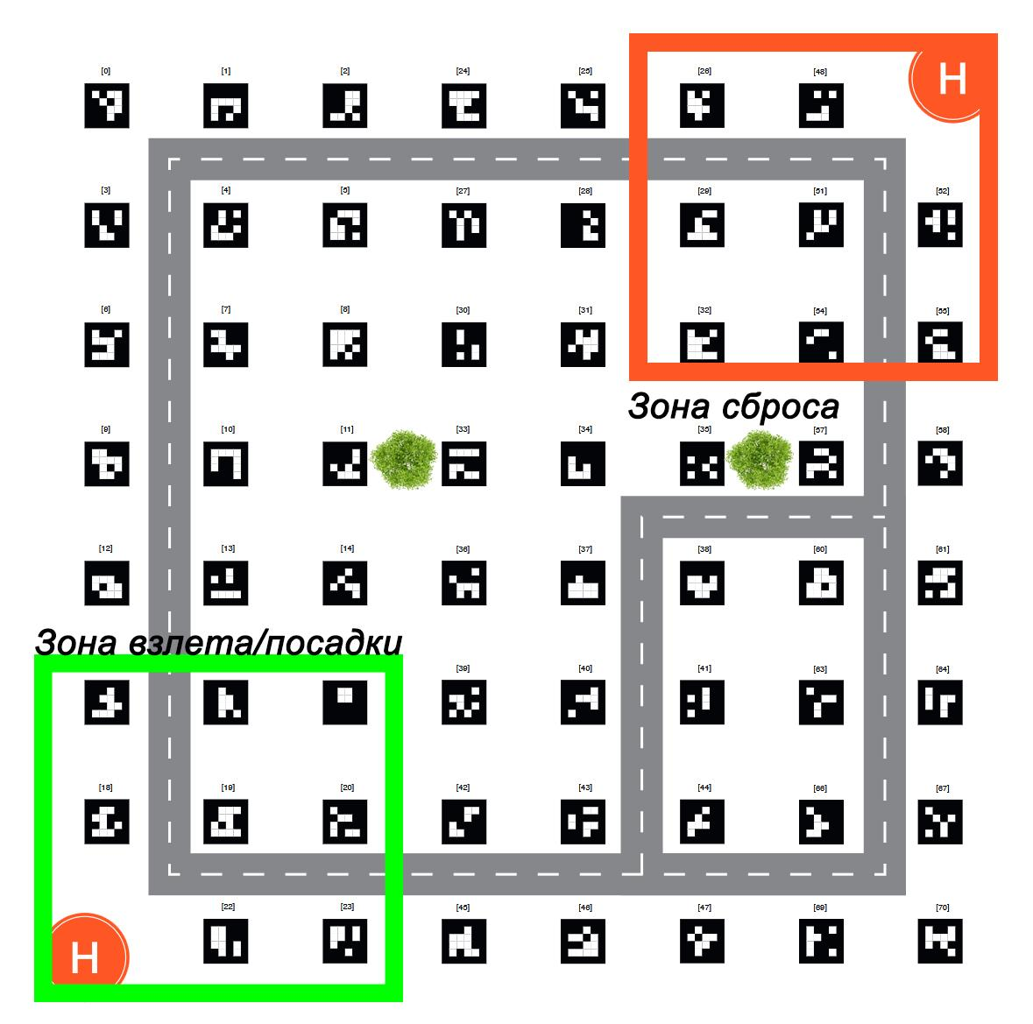
ОЖИДАЕМЫЙ РЕЗУЛЬТАТ ВЫПОЛНЕНИЯ МОДУЛЯ
Подготовлено и настроено ПО и оборудование
Проведены тестовые полеты и отладка на полигоне
Проведена зачетная попытка
Запись OBS на протяжении всего времени выполнения модуля
Осуществить уборку на рабочем месте

Модуль Б. Тестирование и отладка автономных полетов
Время на выполнение модуля: 3 часа.
Время выполнения задания и тестовых полетов: 2 часа 00 минут.
Время зачетных полетов (на всех участников) – 1 час 00 минут.
Время зачетного полета: 10 минут.
Время тестовых полетов: 7 минут (в порядке живой очереди, приоритет у участников, которые не совершали тестовые полеты ранее).
Время засекается с момента нахождения конкурсанта у стола рядом с полетной зоной.

Задание:
Дрон должен выполнить исследование объектов, расположенных на полигоне. Объекты отличаются по цвету и типу. Необходимо:
1. Обнаружить и распознать объекты;
2. Вывести данные об объектах в терминал.

Общий план модуля
Настройка симулятора. Создание в симуляторе объектов, соответствующих реальному миру. Сохранен скриншот, на котором видны все объекты в симуляторе.
Написание программы, отладка кода. Тестирование в полетной зоне.
Выполнены зачетные полеты.
Алгоритм выполнения задания
Задача | Входные данные | Выходные данные
Сохранение файлов | Все файлы | Все файлы модуля сохранены в папке «Module_B_F_I» на рабочем столе Windows
Настройка симулятора | Внешний вид объектов и элементов трассы | Добавлены объекты:  - Взлетно-посадочные платформы “Н”  - Деревья  - Дома  Сохранен скриншот, на котором видны все объекты, поле aruco-маркеров, платформы “H”.  Скриншот сохранен в папке «Module_B_F_I», с названием «Module_B_F_I.jpg»
Написание программы | Расположение  объектов на полигоне | Программа автономного полета, позволяющая:  1) Совершить автономный взлет с платформы “Н” (в левом нижнем углу) и начать движение согласно маршруту следования (цвет светодиодной ленты – зеленый);  2) Обследовать полигон:  - долететь и остановиться перед «стоп-линией» на 5 секунд (линия, обозначенная малярным скотчем);  - продолжить движение по маршруту (цвет светодиодной ленты – желтый);  - зависнуть над зданием на 5 секунд, произвести считывание информации с выводом в терминал (определение цвета и типа фигуры / считывание qr-кода). В терминал выводится только одно сообщение в формате (квадрат красный / треугольник синий / данные из QR кода). Вывод в терминал более 1 сообщения над зданием не засчитывается. Цвет светодиодной ленты – красный мигающий);  - продолжить следование по маршруту. Цвет светодиодной ленты – зеленый;  - облететь препятствие. Цвет светодиодной ленты – желтый;  - зависнуть над зданием на 5 секунд, произвести считывание информации с выводом в терминал (определение цвета и типа фигуры / считывание qr-кода). В терминал выводится только одно сообщение в формате (квадрат красный / треугольник синий / данные из QR кода). Вывод в терминал более 1 сообщения над зданием не засчитывается. Цвет светодиодной ленты – красный мигающий);  - продолжить следование по маршруту (цвет светодиодной ленты – зеленый);  - облететь препятствие (цвет светодиодной ленты – желтый);  - продолжить следование по маршруту (цвет светодиодной ленты – зеленый);  3) Совершить точную посадку на платформу “Н” в правом верхнем углу карты (цвет светодиодной ленты – зеленый мигающий);  Весь полет должен быть выполнен в соответствии с маршрутом, обозначенным на карте.
Сохранить программу | Программа автономного полета | Программа сохранена с именем B_fly_F_I.py в папке «Module_B_F_I» на рабочем столе Windows
Отладить программу | Программа автономного полета | Произведён автономный полет
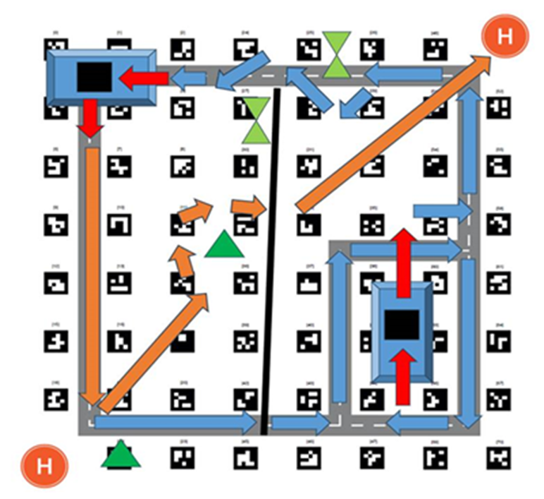
ОЖИДАЕМЫЙ РЕЗУЛЬТАТ ВЫПОЛНЕНИЯ МОДУЛЯ
Написана программа в соответствии с ТЗ
Произведено тестирование полета – 1 из тестовых попыток оценивается экспертами. Перед совершением тестовой попытки «на оценку» необходимо предупредить об этом экспертов перед началом времени тестового полета.
Все файлы сохранены в указанной папке. Названия файлов корректны
Произведены зачетные полеты
Запись OBS на протяжении всего времени выполнения модуля
Осуществить уборку на рабочем месте

Модуль В. Доставка грузов на подвижную платформу с прохождением заранее известной трассы

Время на выполнение модуля: 3 часа.
Время выполнения задания и тестовых полетов: 2 часа 00 минут.
Время зачетных полетов (на всех участников) – 1 час 00 минут.
Время зачетного полета: 10 минут.
Время тестовых полетов: 7 минут (в порядке живой очереди, приоритет у участников, которые не совершали тестовые полеты ранее).
Время засекается с момента нахождения конкурсанта у стола рядом с полетной зоной.

Задание:
Необходимо написать программу и осуществить автономную доставку наибольшего количества грузов на подвижную платформу с прохождением заранее известной трассы за отведенное время.

Общий план модуля
Внесение изменений в конструкцию и настройки Дрона (при необходимости).
Установка дополнительного оборудования (сервопривод).
Выполнение автономных полетов по миссии, зачетный полет

Алгоритм выполнения задания
Задача |  |  | Входные данные | Выходные данные
Написать программу доставки грузов на подвижную платформу с прохождением элементов трассы |  |  | Размер, тип, полетная зона с aruco-метками | Программа, сохраненная на рабочем столе в папке “Module_V_F_I”, где F - фамилия конкурсанта, I - имя конкурсанта.  с именем V _ Delivery_F_I.py
Произвести тестовые полеты |  |  | Полетная зона, элементы трассы, грузы, подвижная платформа | Автономный полет, захват груза, прохождение элементов трассы, доставка груза на подвижную платформу и посадка в точку взлета по окончанию миссии
Произвести зачетный полет доставкой груза на подвижную платформу |  |  | Полетная зона, элементы трассы, грузы, подвижная платформа | Автономный полет, захват груза, доставка груза на подвижную платформу и посадка в точку взлета по окончанию миссии.  Совершить максимальное число точных доставок груза на подвижную платформу.
Задание | Пример схемы полигона
Миссия  - Установка груза на дрон производится в ручном режиме до взлета.  - Взлететь с точки “H” (в левом нижнем углу) с захваченным грузом, светодиодная индикация – красный мигающий.  - Произвести прохождение элементов трассы, светодиодная индикация –мигающий зеленый.  - Сброс груза на подвижную платформу, светодиодная лента – зеленая.  - Посадка в точку взлета, светодиодная лента – радуга.  Пункты 1,2, 3, 4, 5 повторяются в рамках зачетной попытки.  Попытка доставки груза засчитывается в том числе, если сброс груза был совершен в пределах области движения подвижной платформы. | Примерное расположение препятствий  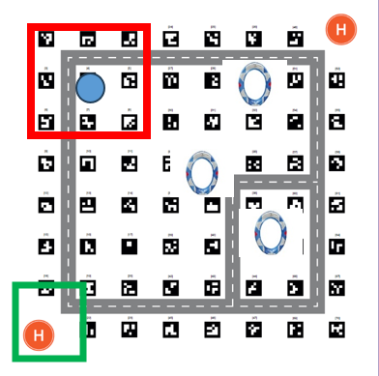

ОЖИДАЕМЫЙ РЕЗУЛЬТАТ ВЫПОЛНЕНИЯ МОДУЛЯ
Установлено необходимое оборудование (сервопривод)
Написана программа для выполнения поставленной задачи
Выполнены тестовые и зачетные полеты в соответствии с миссией
Осуществить доставку максимального числа грузов
Запись OBS на протяжении всего времени выполнения модуля
Осуществить уборку на рабочем месте

2. СПЕЦИАЛЬНЫЕ ПРАВИЛА КОМПЕТЕНЦИИ

2.1. Личный инструмент конкурсанта

Список материалов, оборудования и инструментов, которые конкурсант может или должен привезти с собой на соревнование.
Тип набора личных инструментов: определенный (нужно привезти оборудование по списку).
№ | Наименование | Кол-во
1 | Учебный практико-ориентированный тренажер для отработки полетов в составе роя | 1
2 | Учебный практико-ориентированный тренажер для отработки автономных полетов | 1
3 | Мультиметр | 1
4 | Кусачки | 1
5 | Провод MicroUSB-USB | 1
6 | Клеевой пистолет | 1
7 | Плоскогубцы | 1
8 | Третья рука | 1
9 | Ключ для пропеллеров | 1
10 | Канцелярский нож | 1
11 | Пинцет | 1
12 | Паяльник | 1
13 | Набор жал для паяльника | 1
14 | Коврик для пайки | 1
15 | Прибор измерения напряжения LiPo батареи | 1
16 | Линейка | 1
17 | Рулетка | 1
18 | Зажим для моторов | 1
19 | Отвертка шестигранник 2 | 1
20 | Отвертка шестигранник 2.5 | 1
21 | Крестовая отвертка | 1
22 | Ключ торцевой М3 | 1
23 | Комплексный набор расходных материалов | 1
24 | Мультиметр | 1
25 | Набор датчиков для решения прикладных задач | 1

2.2. Материалы, оборудование и инструменты, запрещенные на площадке
Список материалов, оборудования и инструментов, которые запрещены на соревнованиях.
Общие допуски и ограничения
Разрешенные действия | Запрещенные действия | Штраф
Использовать встроенную справочную информацию используемых программ.  Использовать интернет-ресурсы, кроме запрещенных. | Использовать запрещенные Интернет-ресурсы. Проносить на площадку и использовать во время выполнения задания телефоны, «умные» часы и фитнес браслеты, наушники, микронаушники, заранее заготовленные коды на любых носителях | За нарушение данного правила баллы, набранные конкурсантом за модуль, обнуляются или накладывается штраф
Самостоятельное выполнение конкурсного задания.  Поднятие сигнальных карточек для коммуникации с экспертами (см ТО) | Помощь третьих лиц, вербальное и невербальное общение во время модуля с целью получения преимуществ при выполнении конкурсного задания | Вынесение предупреждения. В случае повторных нарушений - баллы, набранные конкурсантом за модуль, обнуляются
Использовать инструкции от Команды по управлению соревнованиями | Самостоятельные передвижения по площадке без уведомления экспертов, покидание рабочего места во время выполнения задания (кроме случаев ЧП) | Вынесение предупреждения. В случае повторных нарушений - баллы, набранные конкурсантом за модуль, обнуляются
Делать пометки в конкурсном задании | Размещение на ноутбуке конкурсанта и использование в конкурсе домашних программ-заготовок, готовых кодов | Баллы, набранные участником за модуль, обнуляются
Разрешенные и запрещенные интернет-ресурсы:
Разрешено и рекомендовано | Строго запрещено
1. https://clover.coex.tech/  3. https://github.com/CopterExpress  4. https://www.ros.org/  5. docs.opencv.org  6. https://www.blender.org/  7. http://qgroundcontrol.com/  8. https://px4.io/  9.https://github.com/CopterExpress/clever-show  10. Сайты для скачивания ПО  11. Сайты, связанные с программированием на языке Python  12. Сайты, связанные с использованием ПО Blender 3D | 1. Мессенджеры  2. Облачные хранилища  3. Закрытые к общему доступу видео материалы  4. Закрытые или пересозданные для получения преимущества в рамках соревнования GitHub репозитории (даже, если они в открытом доступе)  5. Социальные сети  6. Помощники на базе искусственного интеллекта  7. Иные ресурсы, которые могут дать нечестное преимущество в рамках соревнования. *Рекомендовано при использовании ресурсов, которые могут быть восприняты экспертами как дающие преимущество – попросить 3х экспертов присутствовать при их просмотре.

3. Приложения
Приложение 1. Инструкция по заполнению матрицы конкурсного задания
Приложение 2. Матрица конкурсного задания
Приложение 3. Инструкция по охране труда

Указываются особенности компетенции, которые относятся ко всем возрастным категориям и чемпионатным линейкам без исключения.

